叮咚，您的外卖已做好，但无法送达！

原创 有里儿有面 [有理儿有面](javascript:void(0);)

**有理儿有面**

微信号 youli-youmian

功能介绍 你说是不是

2023-01-16[原文](https://mp.weixin.qq.com/s?__biz=Mzg3MjEyMTYyNg==&mid=2247580192&idx=1&sn=f15010bd4038ca528b3b96ce44d9451f&chksm=cef7ee55f980674348c860bc7b54ec45941cb7679dbb0300c870b8cee31f75c34bdde6cb3b65&scene=27#wechat_redirect&cpage=184) 发表于

收录于合集





**全文共2795字，图片13张，预计阅读时间为8分钟。**

**文章首发于“有理儿有面”（youli7-youmian），欢迎大家在朋友圈和微信群转发。**

**公众号及其他平台转载请在后台留言。**



▼

提到“1450”，相信经常网上冲浪的读者们都会会心一笑。

2019年台湾民进党当局“行政院农业委员会”提出一份预算案，拟花费1450万新台币用于“加强农业讯息因应对策计划”，直白来说，就是招聘“官方水军”，负责在网络以及社交平台上为民进党当局进行“辟谣”（洗白）工作。

由此，**“1450”逐渐演变成为用于讽刺台湾民进党当局所主导网络水军的专业用语**。

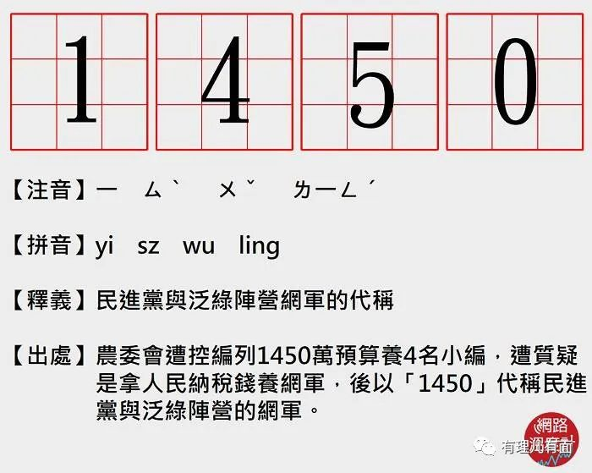

2022年8月，这支见不得光的“1450大军”终于在民进党的百般操弄下成功上位，正式挂牌“数位发展部”。

所谓“数位发展部”，隶属于台“行政院”，而这个“行政院”的大佬，就是我们前几天刚刚聊过的“汉奸二代”苏贞昌。

该部门自称其业务范围涵盖信息、电信、广播电视、信息安全和互联网五大领域。哇，几乎将大陆的工信部信息通信相关司局+国家广电总局+国家互联网信息办公室的职能融为一体了。



乍一看，好似特别高大上，但细细研究，咦，不就是正大光明给民进党暗地培养的“1450网络水军”换个“见得了光”的身份嘛。

不仅如此，苏贞昌还充分发挥了自己惯用的圈钱套路，向着规划员额不到600人的“数位发展部”豪掷211亿新台币（下同），仅比拥有14000多人的台“警政署”少30亿。

不得不说，在台湾当“官方水军”可比当警察挣得多多啦。

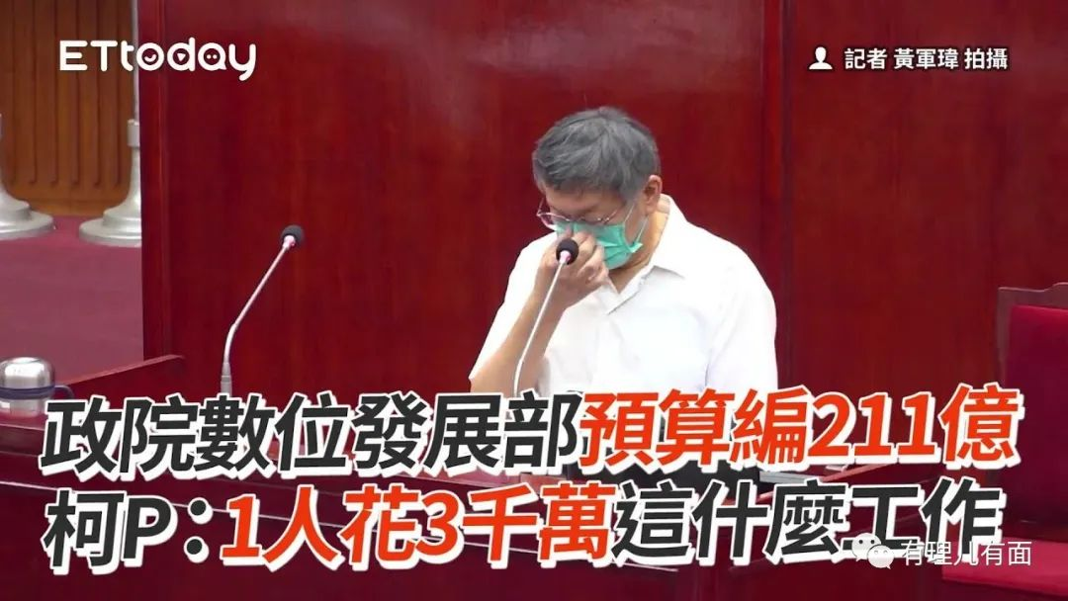

对此有岛内人士质疑，600人就算每人月薪10万（相当于人民币22000余元），一年的人员工资才7.2亿，剩下的200亿花去哪啦？没人知道。

**那么，坐拥211亿资金的“数位发展部”成立以来都为岛内民众做出了什么“重大贡献”呢？**

去年12月12日，“数位发展部”在其脸书平台发文，声称岛内民众多以打电话和口头传话的方式向店家订餐，不仅浪费时间，也很容易导致店家出错，所以“数位发展部”特意开发了一款线上点餐系统，可以让民众通过网络平台完成线上下单、付款，既可以节省店家人力，又可以扩大电话顾客群。



看到这，美团和饿了么应该“反思”，为啥没能提前开发咱们的宝岛市场，咋能让台当局的数字事务最高主管机关研究点餐系统，这不是“屈才”了？

不过还有机会，毕竟由“数位发展部”所研制的这个点餐系统，暂时还没有外送功能，仅仅是可以提前点餐而已，有理哥呼吁美团、饿了么快冲！

**当然，花着200多亿纳税钱的“数位发展部”除了研究点餐系统外，也还是能干些“正事”的。**

例如就在推出点餐系统的前几日，同为去年12月月初，“数位发展部”就要求台当局所有公务部门禁用抖音（TikTok），并着力评估限制岛内民众下载和使用抖音（TikTok）的适法性和可行性。



要知道，此时他们的美国“爸爸”还没有拉开全面禁用TikTok大幕，台当局就能提前摸透“爸爸”的想法，并抢先而行之，估计又是一件值得邀功的大事。

但他们没想过，抖音在台湾深受年轻人喜爱，使用者高达七八百万（台湾地区人口约为2326万，近乎三分之一），靠此谋生的也不在少数。

以美国的“对华标准”去与岛内的年轻人作对，限制他们的言论自由，切断他们的收入来源，“九合一”大败的惨状只会一次又一次上演。

关键更为讽刺的是，12月31日，在明确被要求公务部门不允许使用抖音（TikTok）的情况下，“数位发展部”的上级领导——“行政院院长”苏贞昌便用一部“注意看，这个男人太狠了”的抖音式政绩宣传片火速出圈。



很快，“行政院”便出面为其院长洗白，宣称该视频使用的是微软“AI语音产生器”，并非大陆软件。而苏贞昌本人也随即回应并坚称这一说法，甚至还恬不知耻地呼吁民众继续支持其团队。

那么民众买不买账呢，很显然，不能。

元旦当天，台北市议员侯汉廷就毫不留情地批评称，苏贞昌这部吹牛短片不仅文案全部效仿抖音很火的电影解说视频，就连剪辑软件也是抖音旗下的剪映，因为旁白人声是剪映下“解说小帅”的AI朗读。



岛内论坛PTT网友也发帖质疑，若是真的使用微软“AI语音产生器”，那为何不选择台湾口音，“是看不起台湾口音吗？”。

对此，提出禁用抖音（TikTok）的“数位发展部”一声都没吭，恐怕也是没想到猪队友竟是自己的顶头领导，圆不过来了。

怎么办？怎么办？为领导擦屁股，再臭也得干，于是“数位发展部”打出了一手转移注意力大法。

1月6日，“台湾太空中心”在新竹举办揭牌典礼，计划在未来的10年内投入251亿元新台币，以打造台湾本土版“星链”。而这个“台湾太空中心”正是由“数位发展部”推动产生且助力实施的。



据“数位发展部”负责人唐凤自称，其从俄乌冲突中见识到了“星链”所发挥出的重要作用，为了应对所谓“来自大陆的潜在军事威胁”，台湾地区拥有本土版“星链”的需求便显得格外急迫。

同时他/她还表示，为了保证所谓的“战时”网络可以正常使用，“数位发展部”拟在台湾地区700个地点设置非同步卫星接收器，并已着手进行相关工作的试验。



啧啧啧，“数位发展部”还真是啥啥都走在前面。一个“太空计划”十年才用251亿，想想“数位发展部”一年就要用211亿，一时间不知道是该“夸”民进党有钱任性，还是该“夸”其精打细算。

另外值得提一句的是，“数位发展部”的这个负责人也十分奇葩。

注意看，有理哥在上文用“他/她”来指代唐凤，是因为唐凤生理男、心理女，外加同性恋，所以有女朋友，真是完美符合美国“爸爸”的审美标准，与美国核能办公室副部长Sam Brinton有着异曲同工之妙。



就在近日，这位唐凤出门遛弯了，去了立陶宛“访问”，并于1月14日接受美国《路透社》访问时高调宣布，“台湾准备帮助乌克兰提升数码基础建设，包括远程教学等领域，以协助乌克兰战后重建”。

这……这得是有多大的自信才能说出这样的话。

要知道，台当局的“数位发展部”才成立五个月，其研究出的最大成果就是发明了一个连外卖都送不了的网络点餐系统，以这样的水平，竟说出要帮助一个欧洲国家提升数码基础建设的“豪言壮语”，真不愧是住在南波湾的蛙蛙吖。



当然，这样的消息传回岛内必然引发了一阵群嘲，不少网民当即表示，这是准备帮助乌克兰打造“欧洲电诈中心”吗？还是准备帮助乌克兰建设点餐系统？就是不知道乌克兰人喜不喜欢吃面条。

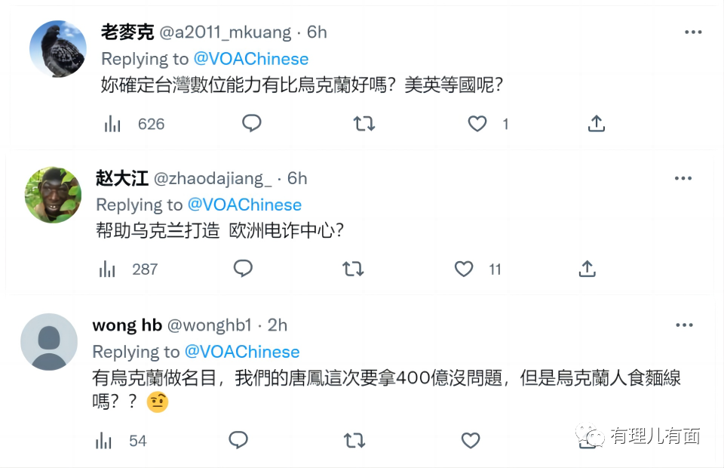

在这篇采访中，唐凤还提到，目前台湾民进党当局暂未与乌克兰政府就数码领域合作开展等问题进行官方交涉，但他/她正在通过个人人脉与乌方进行接触。

看到这里，有理哥不禁想为这位充满政治正确又手眼通天的“部长”喊一句666，搞了半天，台湾帮助乌克兰这话仅是他/她自己的一厢情愿，蔡英文与泽连斯基双方怕是还蒙在鼓里。



不过也对，就算是先斩后奏，只要能和乌克兰搭上线，被美国裹胁即将成为“乌克兰第二”的台当局必然是不会拒绝，到时候唐凤再问蔡英文要上211亿“建设经费”不就轻而易举了嘛。这算盘打得，有理哥在地球这头都听到了。

只是此时的泽连斯基恐怕没有心情管什么数码建设，也根本不需要啥点餐系统，他想要的只有武器、武器还是武器，民进党当局想拿乌克兰大做文章，只会是丑态百出，贻笑大方。

这个机构到底能有多大作用？我们真的要骑驴看唱本，走着瞧了！

**图片源自网络**





**关注公众号：**

**有理儿有面**

**理   性｜   揭   秘｜   探   讨**







### 精选留言

用户设置不下载评论